Comunicato stampa

congatec introduce nuovi moduli in formato SMARC basati sulla serie di processori i.MX 95 di NXP
I moduli di congatec fissano un nuovo punto di riferimento per le applicazioni edge AI sicure
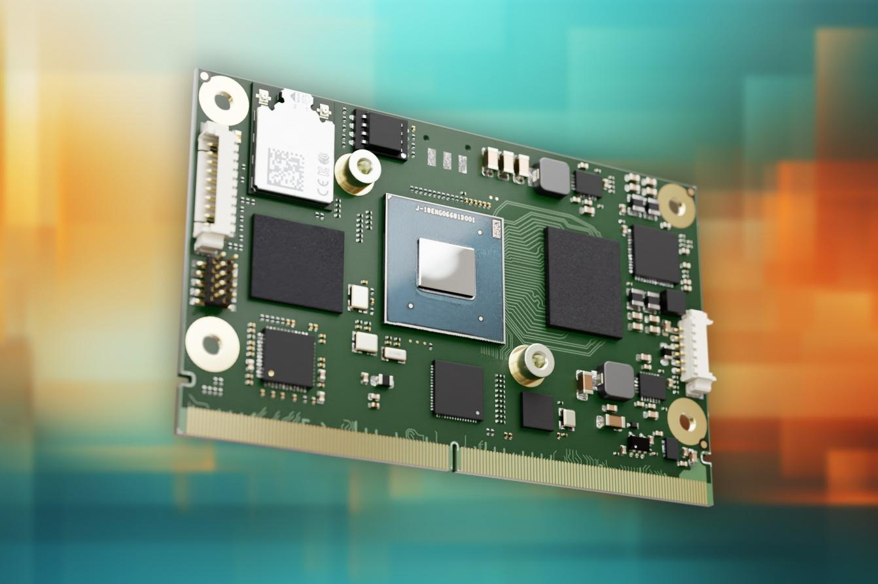

Deggendorf/Norimberga, Germania, 11 Luglio 2024 * * * congatec – azienda leader nel settore della tecnologia di elaborazione per applicazioni embedded ed edge - ha annunciato una nuova linea di moduli COM (Computer-on-Module) ad alte prestazioni equipaggiati con i processori della serie i.MX 95 di NXP, ampliando così la propria offerta di moduli basati sulla famiglia di processori i.MX a basso consumo in architettura Arm. Questa introduzione è un'ulteriore dimostrazione della stretta partnership con NXP. Gli utenti, dal canto loro, potranno beneficiare di un elevato livello di scalabilità e della disponibilità di percorsi di aggiornamento affidabili per le applicazioni edge basate sull’intelligenza artificiale (edge AI), sia nuove sia esistenti, che devono abbinare alta efficienza energetica con requisiti di sicurezza particolarmente spinti.

In applicazioni di questo tipo i nuovi moduli assicurano prestazioni di elaborazione fino a tre volte superiori (in termini di GFLOPS - Giga floating-point operations per second ) rispetto ai moduli della precedente generazioni equipaggiati con i processori della serie i.MX8 M Plus. La nuova NPU (Neural Processing Unit) di NXP, denominate “eIQ Neutron”, assicura il raddoppio delle prestazioni a livello di inferenza nelle applicazioni di visione artificiale basate sull’intelligenza artificiale (AI). Oltre a ciò, il sottosistema di sicurezza EdgeLock® integrato nell’hardware semplifica l’implementazione “in house” di misure di sicurezza informatica.

Progettati per operare nell’intervallo di temperature industriale, compreso tra -40 e +85 °C, i nuovi moduli conga-SMX95 in formato SMARC si distinguono per la loro robustezza meccanica e sono ottimizzati per l’uso in applicazioni che devono coniugare efficienza energetica e costi ridotti. La NPU eIQ Neutron integrata ad alte prestazioni permette di eseguire carichi di lavoro accelerati dall’intelligenza artificiale sempre più in prossimità del dispositivo locale. Tra gli impieghi specifici di questi nuovi moduli SMARC si possono annoverare le applicazioni a basso consumo accelerate dall’intelligenza artificiale in settori quali produzione industriale, visione artificiale e ispezione visiva, interfacce operatore (HMI) “rugged”, stampanti 3D, controllori robottizzati per AMR/AGV, oltre ai sistemi per il monitoraggio dei pazienti e di imaging (formazione dell’immagine) usati in campo medicale. Tra le altre applicazioni tipiche si possono menzionare i sistemi di intrattenimento dei passeggeri posti sul retro dei sedili di autobus e aerei, la gestione delle flotte nel settore dei trasporti e numerosi altri impieghi nei comparti dell'edilizia e dell'agricoltura.

Uno sgauardo in profondità
I nuovi moduli conga-SMX95 in formato SMARC 2.1 sono basati sui processori applicativi i.MX 95 di NXP equipaggiati con 4-6 core Cortex-A55 di Arm. NXP ha utilizzato pir la prima volta la nuova GPU Arm Mali 3D che assicura prestazioni di elaborazione grafica fino a tre volte superiori rispetto a quelle dei predecessori basata sui processori i.MX8 M Plus. Nuovo anche il processore ISP (Image Signal Processor) per l’elaborazione delle immagini accelerata via hardware. Una caratteristica degna di nota dei nuovi moduli SMARC è l’unità di elaborazione neurale eIQ Neutron di NXP utilizzata per le operazioni di apprendimento automatico (ML – Machine Learning) e di inferenza basate sull’AI accelerate via hardware che vengono svolte alla periferia della rete (edge). Il relativo ambiente di sviluppo software eIQ® di NXP mette a disposizione degli OEM un ambiente ad alte prestazioni che permette di implementare internamente applicazioni di apprendimento automatico.

Oltre a ciò, i nuovi moduli SMARC integrano funzionalità real-time per controllori che richiedono un comportamento in tempo reale. I moduli conga-SMX95 prevedono due porte Gbit Ethernet con supporto TSN (Time Sensittive Networking) per garantire una trasmissione dei dati deterministica e sincronizzata, oltre a una memoria LPDDR5 (con ECC inline) per la protezione dei dati. Per la connettività con i display, i nuovi moduli ospitano l’interfaccia DisplayPort come standard e l’interfaccia LVDS, ancora ampiamente utilizzata. La connessione diretta con le telecamere è assicurata attraverso 2 porte MIPI-CSI.

congatec mette a disposizione un ampio e articolato ecosistema (che comprende hardware e software), oltre a una gamma completa di servizi di design-in per semplificare e accelerare lo sviluppo di applicazioni. L’offerta di congatec comprende, tra l’altro, schede già pronte per la valutazione e la produzione e soluzioni di raffreddamento personalizzate. Per quanto concerne i servizi, l’azienda propone una documentazione completa, corsi di formazioni e misure dell’integrità dei segnali per lo sviluppo di applicazioni.

Maggiori informazioni sui nuovi moduli conga-SMX95 in formato SMARC sono disponibili all’indirizzo: https://www.congatec.com/en/products/smarc/conga-smx95/
Ulteriori informazioni sullo standard SMARC sono disponibili all’indirizzo: https://www.congatec.com/en/technologies/smarc/

* * *

Chi è congatec
Fortemente orientata allo sviluppo tecnologico, congatec è un'azienda focalizzata sulla fornitura di servizi e prodotti per applicazioni embedded e di edge computing. I moduli di elaborazione a elevate prestazioni della società sono utilizzati in una vasta gamma di dispositivi e applicazioni destinati ai settori dell'automazione industriale, della tecnologia medicale, dei robotica e delle telecomunicazioni, oltre che in numerosi altri mercati verticali. Supportata da DBAG Fund VIII, fondo tedesco specializzato nel sostegno di imprese di medie dimensioni che operano in settori industriali ad alto tasso di crescita, che opera in qualità di azionista di riferimento, congatec ha la solidità finanziaria e l'esperienza nelle operazioni di M&A necessarie per sfruttare al meglio le opportunità che si prospettano in questi mercati in rapida espansione. congatec è l'azienda leader a livello globale nel comparto dei moduli COM (Computer-on-Module) è può vantare una base di clienti ampia e diversificata, che spazia dalle start-up alle più importanti realtà multinazionali. Ulteriori informazioni sono disponibili sul nostro sito web www.congatec.com oppure attraverso LinkedIn, X (Twitter) e YouTube.

Testo e immagine sono disponibili all'indirizzo: https://www.congatec.com/it/congatec/comunicato-stampa.html

Intel, il logo Intel e altri marchi Intel sono marchi registrati di Intel Corporation o dele sue filiali.

Domande dei lettori:
congatec
Telefon: +49-991-2700-0
info@congatec.com
www.congatec.com

Contatto Stampa congatec:
congatec
Christof Wilde
Telefon: +49-991-2700-2822
christof.wilde@congatec.com

Contatto Stampa Agencia:
Publitek GmbH
Julia Wolff
+49 (0)4181 968098-18
julia.wolff@publitek.com
Bremer Straße 6
21244 Buchholz

Si prega di inviare le pubblicazioni cartacee a:
Publitek GmbH
Diana Penzien
Bremer Straße 6
21244 Buchholz

